API 3 – Decorator Pattern
Versie | Datum verandering | Auteur | Opmerking
1.0.0 | 1-01-2022 | Robert Nieuwkoop | Opzet document
1.0.1 | 6-10-2026 | Robert Nieuwkoop | De codebase en dit document zijn voortaan te vinden in een GIT repository. Link is toegevoegd  Opdracht 1 ingekort (Het is niet meer nodig om een .zip te downloaden en uit te pakken)  Opdracht 4 uitgebreid. Een lijst is nu toegevoegd om condiments te voorzien van een vaste prijs.

Inhoud
Opdracht #1 – Setting up 2
Opdracht #2 – Implementing interfaces 3
Opdracht #3 – Uitbreiden 4
Opdracht #4 – Testing 4

Opdracht #1 – Setting up

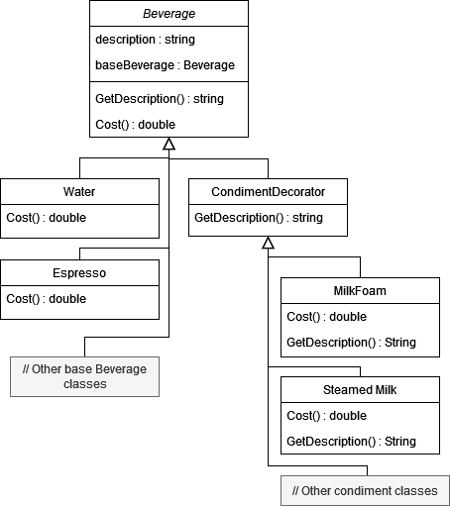

Opdracht #2 – Implementing interfaces
Bekijk de volgende tabel:
Vul de code aan met de volgende “base” beverages en de volgende condiments. Verzin zelf een toepasselijke prijs voor iedere “base” of condiment.
Coffee mixes | Base | Condiments
Espresso | Espresso
Doppio | Espresso | Espresso
Lungo | Espresso | Water
Macchiato | Espresso | Milk Foam
Corretta | Espresso | Liqour
Con Panna | Espresso | Whip
Cappucinno | Espresso | Steamed Milk | Milk Foam
Americano | Espresso | Water | Water
Caffé Latte | Espresso | Steamed Milk | Steamed Milk | Milk Foam
Flat White | Espresso | Steamed Milk | Steamed Milk
Romana | Espresso | Lemon
Morocchino | Espresso | Chocolate | Milk Foam
Mocha | Espresso | Chocolate | Steamed Milk | Whip
Bicerin | Espresso | Black Chocolate | White Chocolate | Whip
Breve | Espresso | Milk Foam | Half Milk
Raf coffee | Espresso | Vanilla Sugar | Cream
Mead raf | Espresso | Honey | Cream
Galao | Espresso | Milk Foam | Milk Foam
Caffé affogato | Espresso | Espresso | Ice cream
Vienna coffee | Espresso | Espresso | Whip | Whip
Glace | Espresso | Ice cream
Chocolate milk | Chocolate | Milk | Milk
Demi – créme | Espresso | Espresso | Cream | cream
Latte macchiato | Espresso | Steamed Milk | Steamed Milk | Milk Foam
Freddo | Espresso | Liqour | Ice
Frappuccino | Espresso | Ice | Steamed Milk | Whip
Caramel frappuccino | Espresso | Ice | Steamed Milk | Cream | Syrup
Frappe | Espresso | Steamed Milk | Steamed Milk | Ice cream
Irish Coffee | Espresso | Espresso | Whiskey | Whip

Opdracht #3 – Uitbreiden
De klant wil nu ook dat het mogelijk is om in verschillende maten te bestellen. Hiervoor is de property Size al toegevoegd aan de Beverage Class. De prijzen van de condiments moeten afhankelijk van de maat worden verhoogd.
Condiments | Tall | Grande | Venti
Espresso | 1,99 | 2,29 | 2,69
Water | 0,50 | 0,55 | 0,50
Milk Foam | 0,12 | 0,14 | 0,17
Liqour | 1,39 | 1,69 | 1,99
Whip | 0,39 | 0,42 | 0,46
Steamed Milk | 0,38 | 0,42 | 0,45
Chocolate | 0,99 | 1,49 | 1,99
Black Chocolate | 0,56 | 0,59 | 0,67
White Chocolate | 0,60 | 0,79 | 0,98
Half Milk | 0,15 | 0,30 | 0,45
Vanilla Sugar | 0,08 | 0,12 | 0,17
Cream | 0,30 | 0,48 | 0,56
Honey | 0,69 | 0,89 | 1,09
Ice cream | 1,02 | 1,52 | 2,02
Milk | 0,37 | 0,41 | 0,48
Ice | 0,05 | 0,10 | 0,15
Syrup | 0,79 | 1,05 | 1,55
Whiskey | 2,00 | 3,00 | 4,00

Opdracht #4 – Testing
Maak één instantie van iedere koffie variant aan in de Main() en print deze uit d.m.v. de print functie in Program.cs.

Voorbeelden van espresso, lungo en americano zijn gegeven.

